考生上传实践课程答卷操作指引

建议使用 谷 歌 浏 览 器 登录，360浏览器请使用兼容模式打开
请仔细阅读并按照以下步骤完成提交：

一、考生凭准考证号和密码登录答卷上传页面，见下图：

二、登录界面后，选中需要上传的答卷界面,见下图：
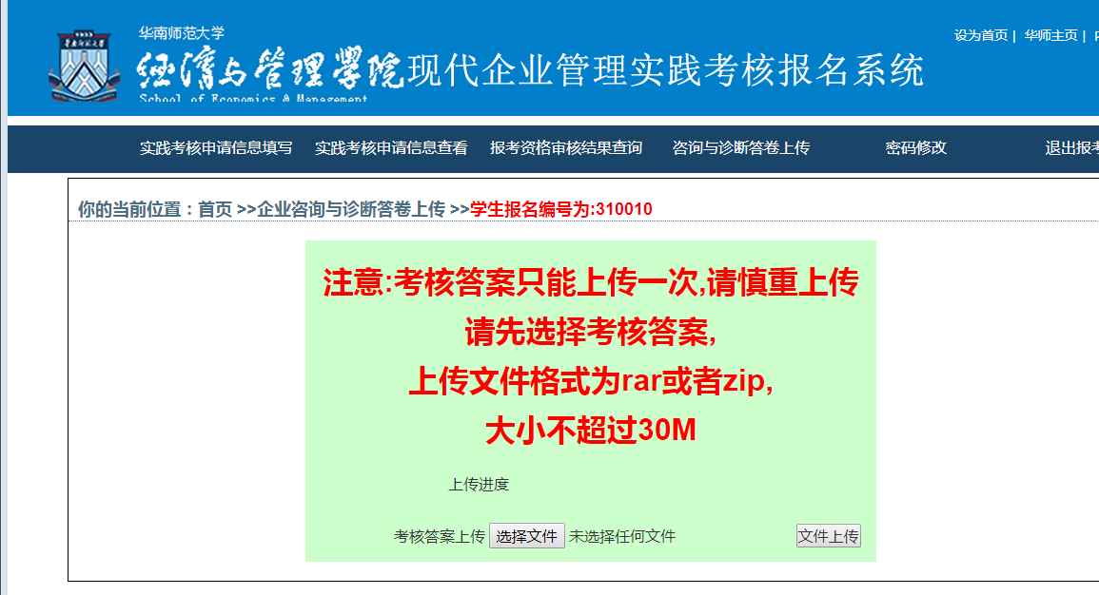

- 点击选择文件，选中文件后点击“文件上传”界面如下图：
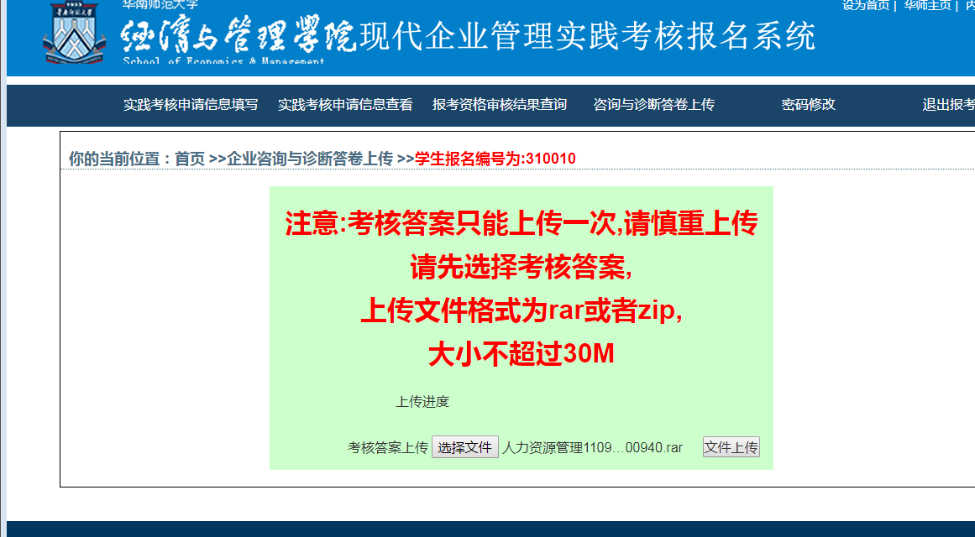

四、认后弹出对话框,界面如下图,点击确定，在提示成功后再次点击确定：
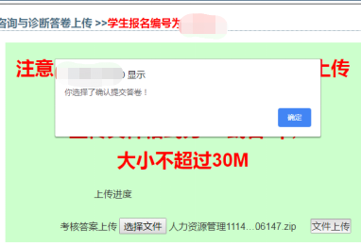

五、在答卷上传成功后界面如下图：
